การลงทะเบียนผู้ป่วยเบาหวาน DM

นผู้ป่วยเบาหวาน ที่ได้รับการวินิจฉัยจากแพทย์แล้ว ต้องมีการนำมาขึ้นทะเบียนผู้ป่วยเบาหวานที่หน่วยบริการ เพื่อใช้เป็นข้อมูลในการดำเนินงานรักษาพยาบาลในคลินิกเบาหวาน มาดูวิธีการขึ้นทะเบียนที่ถูกต้องกันนะครับ

1.เข้าระบบงานเชิงรับ ตามภาพ

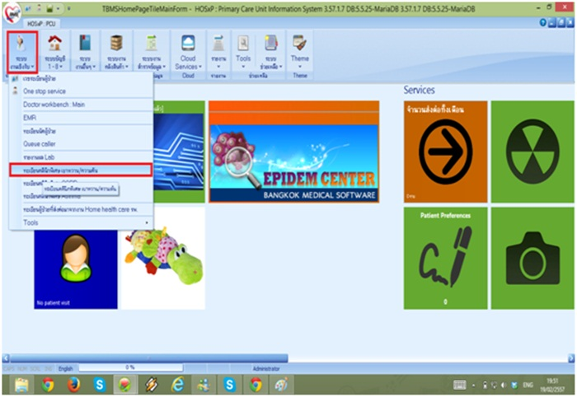

2.เลือกเบาหวาน – เลือกลงทะเบียนใหม่ ดังภาพ

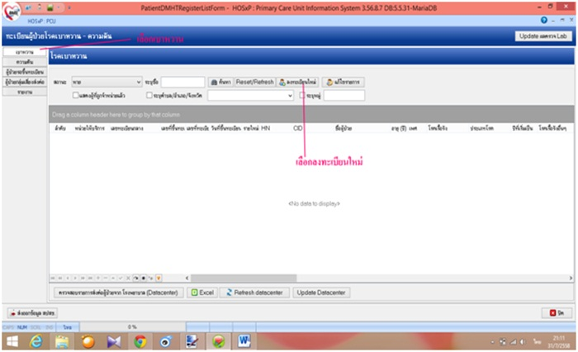

3.ค้นหาชื่อที่ต้องการเพิ่มดังภาพ

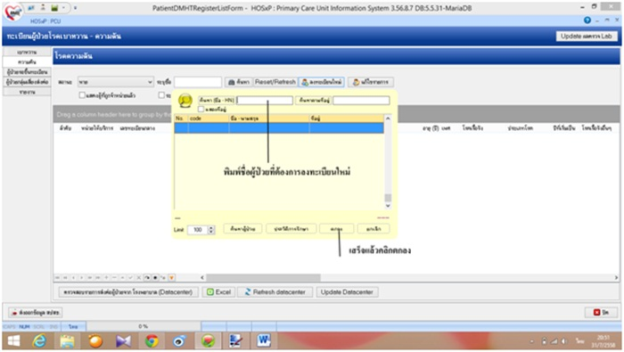

4.เพิ่มข้อมูลให้ครบตามลำดับหมายเลย แล้วกด บันทึก

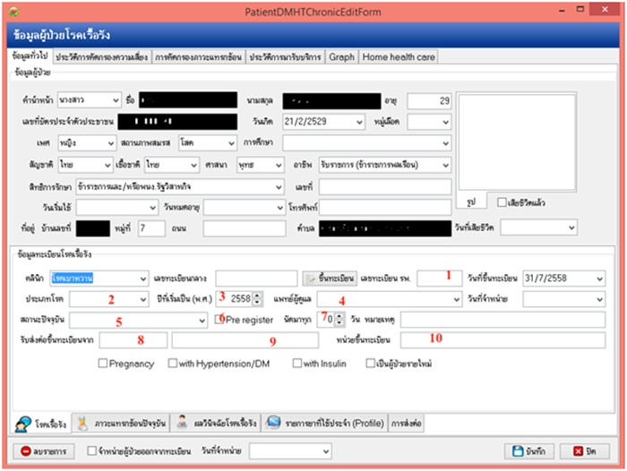

5.เลือกผลวินิจฉัยโรคเรื้อรังดังภาพ

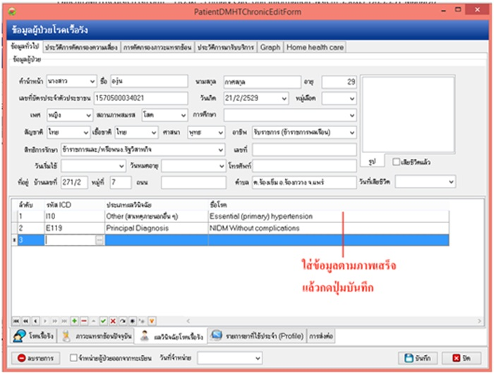

6.เลือกรายการยาที่ใช้ประจำดังภาพ – เสร็จแล้วกดบันทึก

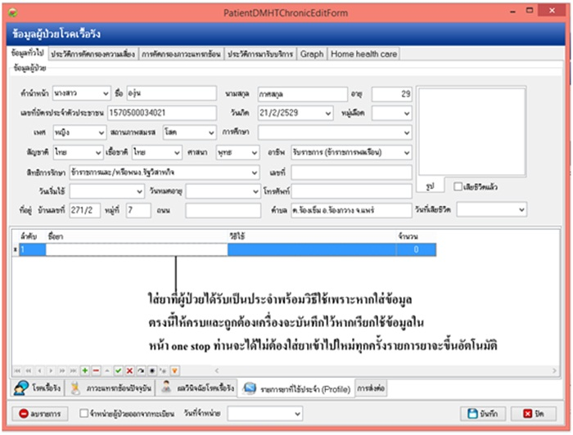

การขึ้นทะเบียนที่ถูกต้อง จะส่งผลถึงความสะดวกต่อการทำงาน เพิ่มประสิทธิภาพของระบบงาน ขั้นตอนการขึ้นทะเบียนนี้คงช่วยให้การดำเนินงานคลินิกเบาหวานความดันของท่านถูกต้องและมีประสิทธิภาพเพิ่มขึ้น